Handreiking fase II:

Plan van aanpak en ondersteuningsvraag
‘Matchen op werk’

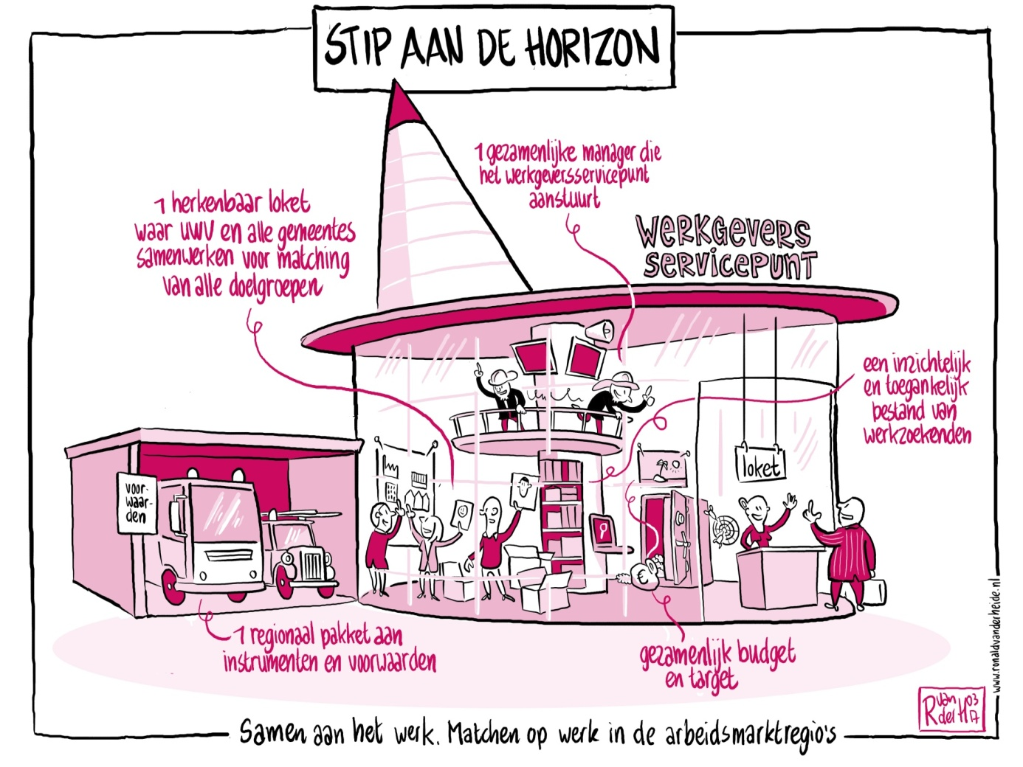

Den Haag, juni 2017
Algemene toelichting
De economie trekt aan en dat biedt kansen; kansen om duurzaam aan het werk te komen (en te blijven). Dit geldt ook voor mensen die daarbij vanuit UWV en gemeente extra ondersteuning nodig hebben. Om deze kansen te benutten is het van belang dat gemeenten, hun sw-bedrijven, UWV, sociale partners en anderen in de arbeidsmarktregio’s samenwerken om de vraag naar en het aanbod van mensen bij elkaar te brengen. Gemeenten en UWV hebben hierin een wettelijke taak. Zij geven vorm en inhoud aan de regionale samenwerking binnen regionale werkgeversservicepunten en maken op regionaal niveau afspraken over de samenwerkingsagenda met sociale partners in het regionaal Werkbedrijf.

Hier ligt ook een belangrijke uitdaging: de Inspectie SZW constateert in haar rapportage ‘Werk aan de… uitvoering’ (2016) dat de bestuurlijke samenwerking in de arbeidsmarktregio’s de laatste jaren is verbeterd. Ook op uitvoerend niveau is steeds vaker sprake van samenwerkingsafspraken. Tegelijkertijd stelt de Inspectie SZW dat in veel arbeidsmarktregio’s relevante partijen, zoals onderwijsinstellingen en private partijen, beter bij het regionale arbeidsmarktbeleid betrokken kunnen worden. Ook werken bestuurlijke en ambtelijke afspraken tussen partijen in de arbeidsmarktregio onvoldoende door in de dagelijkse uitvoeringspraktijk en de behaalde resultaten. Daarbij gaat het met name over de uitvoering van gecoördineerde, vraaggerichte werkgeversdienstverlening

Het ministerie van SZW wil graag, samen met haar landelijke partners en de partijen in de arbeidsmarktregio’s, de dienstverlening aan werkgevers een impuls geven. Wij merken op dat er veel goeds op regionaal niveau gebeurt en willen dat – gezien het belang van goede dienstverlening aan werkgevers – verder ondersteunen.

Het afgelopen half jaar hebben het ministerie en de Programmaraad verschillende bijeenkomsten georganiseerd en zijn er gesprekken gevoerd met landelijke partijen, wethouders en professionals die in de praktijk uitvoering geven aan het bij elkaar brengen van vraag en aanbod en matching. Over de precieze uitkomsten en hoe dat zich verhoudt tot de aanpak ‘Matchen op werk’ is de Tweede Kamer onlangs geïnformeerd. Uit de bijeenkomsten is een aantal breed gedragen aspecten gekomen die essentieel zijn voor een effectief gecoördineerde werkgeversdienstverlening. Voor de aanpak vormen deze punten de ‘stip aan de horizon’ voor optimale regionale werkgeversdienstverlening (zie kader 1).

Optimale gecoördineerde werkgeversdienstverlening in de arbeidsmarktregio vraagt om:
- een regionaal werkgeversservicepunt in de arbeidsmarktregio voor de matching van alle doelgroepen;
- een manager om (gecoördineerde werkgeversdienstverlening in) het werkgeversservicepunt aan te sturen;
- een gezamenlijk regionaal budget voor de matching van alle doelgroepen;
- een gezamenlijk regionaal target voor gecoördineerde werkgeversdienstverlening in het werkgeversservicepunt;
- een geharmoniseerd regionaal pakket van instrumenten en voorzieningen;
- een inzichtelijk en regionaal klantenbestand voor matching van alle werkzoekenden.

Kader 1: stip aan de horizon
Matchen op werk in de arbeidsmarktregio’s
Zoals aangegeven wil het ministerie arbeidsmarktregio’s die een stap verder willen zetten, vraaggericht en op maat ondersteunen bij het versterken van gecoördineerde werkgeversdienstverlening. Het gaat om een bottom-up-aanpak waarin het ministerie en haar landelijke partners samen met de regionale partijen in kaart brengt welke acties per arbeidsmarktregio gewenst of mogelijk is om de dienstverlening aan werkgevers te verbeteren, en welke ondersteuning bijvoorbeeld het ministerie daarbij kan bieden. De ondersteuning kan in de vorm van landelijke of bovenregionale acties (bijvoorbeeld kennisuitwisseling, bijeenkomsten, onderzoek, inzet van extra expertise etc.), maar ook in de vorm van specifieke ondersteuning aan een afzonderlijke arbeidsmarktregio.

Deelname kent geen verplichtend karakter. Het ministerie nodigt u uit om aan te geven of u een stap verder wil zetten, hoe deze volgende stap eruit zou moeten zien (plan van aanpak) en welke ondersteuning u daarbij wenst (ondersteuningsvraag). Op grond van de binnengekomen plannen en ondersteuningsvragen inventariseert het ministerie waar behoefte aan bestaat en vervolgens of en welk ondersteuningsaanbod mogelijk is: landelijk en richting afzonderlijke arbeidsmarktregio’s. Belangrijk hierbij is dat u uw plan van aanpak en ondersteuningsvraag vóór 15 oktober 2017 instuurt (zie ook pagina 5). Inzendingen die later binnenkomen worden niet meegenomen.

Reeds bestaande ondersteuning
Voorbeeld ondersteuning bij verbeteren van (regionaal) werkgeversservicepunt: “Om de bekendheid van het werkgeversservicepunt te vergroten hebben werkgeversorganisaties AWVN, VNO-NCW en MKB-Nederland samen met de Programmaraad een inspiratielijst opgesteld. De lijst speelt in op de vragen: op welke manieren willen werkgevers door het regionale werkgeversservicepunt worden benaderd? en welke communicatiemiddelen kunnen worden ingezet?”

Voorbeeld ondersteuning bij verbeteren effectiviteit werkgeversdienstverlening: “Werkgroep Professionalisering – onder regie van de Programmaraad houdt deze werkgroep zich onder meer bezig met Vakmanschap en professionalisering; twee onmisbare onderdelen bij het verbeteren van de publieke werkgeversdienstverlening. UWV en gemeenten hebben inzicht in het methodisch te werk gaan bij het starten en onderhouden van relaties met werkgevers. De werkgroep biedt inzicht in wat er op dat gebied aanwezig is en vertaalt dit naar een aanbod aan de arbeidsmarktregio’s, gemeenten, UWV, de werkvloer, het management en het bestuur.”

Voorbeeld inzicht in eigen werkprocessen bij matching: “Om het doel van de Participatiewet recht te blijven doen, is een heldere en goed werkende matchingsprocedure wenselijk. Met de partijen in de Werkkamer is afgesproken dat professionals van gemeenten en UWV, werkgevers en (private) bemiddelaars gezamenlijk werkprocessen onder de loep nemen. Het doel hierbij is om uit de praktijk te leren hoe tot een snellere en efficiëntere matching te komen tussen werkgevers en (potentiële) kandidaten met een beperking. Daarvoor worden de gezamenlijke werkprocessen onder de loep genomen: van het in beeld krijgen van (potentiële) kandidaten tot het daadwerkelijk plaatsen van mensen met een arbeidsbeperking, inclusief de inzet van re-integratie-instrumenten en de procedures daarbij.”

Inspiratie voor nieuwe ondersteuningsmogelijkheden:
Voorbeeld ondersteuning management werkgeversservicepunten: “Intervisie managers werkgeversdienstverlening – onder regie van een supervisor delen managers van UWV en gemeenten ervaringen, goede praktijkvoorbeelden en casuïstiek om gecoördineerde werkgeversdienstverlening in de arbeidsmarktregio’s te versterken.”

Voorbeeld ondersteuning bij knelpunten in individuele regio: “Bij specifieke knelpunten in een regio bij het realiseren van ambities (bijvoorbeeld het hebben van één gezamenlijke website werkgeversdienstverlening voor de gehele regio en alle publieke partijen of het opstellen van gezamenlijke regionale targets ) kan er bijvoorbeeld ondersteuning gevraagd worden in de vorm van een onderzoek, een belangenanalyse of een expert om een doorbraak te genereren. “

Kader 2: voorbeelden ondersteuningaanbod

Disclaimer
Het is zinvol extra te onderstrepen dat het ministerie uiteindelijk aangeeft of en aan welke arbeidsmarktregio’s een ondersteuningsaanbod wordt gedaan. Dit is mede afhankelijk van de dan beschikbare middelen en de opvattingen van het nieuwe kabinet. Bij de keuze voor bieden van ondersteuning aan arbeidsmarktregio’s, wegen verder criteria mee zoals:
  - de bijdrage aan het bereiken van (een onderdeel van) stip aan de horizon voor optimale gecoördineerde werkgeversdienstverlening in de arbeidsmarktregio. Dit betekent een heldere analyse van waar men staat, wat al loopt en waarop u de komende periode (extra) wil investeren;
  - de mate van concreetheid van de plannen voor de volgende stap;
  - het leereffect van de plannen voor de eigen als andere arbeidsmarktregio’s;
  - de mate van betrokkenheid, draagvlak en inzet van de verschillende partijen in uw arbeidsmarktregio: wie doen mee, op welke wijze etc.
Arbeidsmarktregio’s die een ondersteuningsvraag indienen worden gevraagd een inschatting te maken van de eventuele kosten die gepaard gaan met de gevraagde ondersteuning en te expliciteren wat de hoogte en de aard is van de (verwachte) uitgaven. Ook kan het zijn dat er later in het jaar – mocht een nieuw kabinet budget beschikbaar stellen – wordt gevraagd om een nadere specificatie van de ondersteuningsaanvraag. Hiervoor kunnen aanvullende voorwaarden gelden. U kunt daarbij denken aan maximale bedragen. Hierover zal tijdig worden gecommuniceerd.

Het ministerie benadrukt dat aan de uitnodiging om een plan van aanpak en ondersteuningsaanvraag in te dienen, geen verwachting dan wel vertrouwen kan worden ontleend dat daarmee (automatisch) het recht ontstaat op ondersteuning in natura en/of financiële ondersteuning. Uiteindelijk bepaalt het ministerie aan de hand van de inventarisatie of en aan welke regio’s een bepaald ondersteuningsaanbod gedaan wordt
– hetzij omdat hun plannen zijn overgenomen, hetzij om andere redenen – en wie daarvoor in aanmerking komt.

Inhoud handreiking
Het ministerie stelt deze handreiking beschikbaar als hulpmiddel voor het opstellen van een plan van aanpak voor een volgende stap en bijhorende ondersteuningsvraag. Deel I bevat een handreiking voor het opstellen van het inhoudelijke voorstel, bestaande uit vier stappen. Deel II gaat in op de algemene voorwaarden. Deel III biedt inzicht in de vervolgfase.

Deel I: opstellen plan van aanpak voor uw volgende stap
Dit deel helpt u bij het opstellen van een aanpak voor uw volgende stap en bijhorende ondersteuningsvraag. Om voor uzelf, het ministerie en haar landelijke partners goed in beeld te krijgen vanuit welke positie u start, wat uw volgende stap is, welke activiteiten u daar als arbeidsmarktregio voor gaat inzetten en welke ondersteuning daarbij wenselijk is, bestaat een inzending uit vier stappen, namelijk:
- een beschrijving van de samenwerking en de gecoördineerde werkgeversdienstverlening in uw arbeidsmarktregio;
- formulering van de knelpunten die u als arbeidsmarktregio ervaart bij het realiseren van gecoördineerde werkgeversdienstverlening;
- formulering van uw volgende stap richting gecoördineerde werkgeversdienstverlening in uw arbeidsmarktregio en de activiteiten die u als arbeidsmarktregio wilt inzetten om deze stap te realiseren.
- een concrete formulering van uw ondersteuningsvraag.
Het ministerie stelt een format beschikbaar waarin deze onderdelen terugkomen en waarvan u gebruik kunt maken. Uiteraard kunt u ter onderbouwing gebruik maken van gepubliceerde onderzoek- en trendrapportages, bestaande analyses etc.
Ter inspiratie is een overzicht van thema’s aan de handreiking toegevoegd (bijlage 2). De thema’s zijn tijdens de bijeenkomsten op 25 oktober 2016 en 6 maart 2017 door professionals uit de uitvoering en/of wethouders van de centrumgemeenten naar voren gebracht, als thema’s waarop actie mogelijk is. Dit is nadrukkelijk geen uitputtend overzicht. U weet als beste welke thema’s in uw arbeidsmarktregio extra inzet vragen om de gecoördineerde werkgeversdienstverlening te versterken.

Deel II: opstellen plan van aanpak: algemene voorwaarden
De algemene voorwaarden zijn primair bedoeld om als partners in de arbeidsmarktregio tot een gezamenlijke visie binnen uw inzending te komen.

Periode 2017-2021
De aanpak ‘Matchen op werk’ kent een meerjarig karakter en heeft betrekking op de periode 2017-2021. In het jaar 2017 wordt een inzending ingestuurd. Echter, deelname is vrijwillig.

Wijze van indienen
Het is belangrijk dat u uw plan van aanpak en ondersteuningsvraag vóór 15 oktober 2017 (digitaal) indient via: postbusmow@minszw.nl.

In deel I is reeds beschreven waaraan uw inzending inhoudelijk moet voldoen.

Aanvullende voorwaarde plan van aanpak
- uw plan en ondersteuningsvraag is feitelijk onderbouwd met een stand van zaken waarop ondersteuning wordt gevraagd en welke activiteiten daarbij van dienst zijn;
- uit uw plan blijkt welke doelgroep(en) baat heeft/hebben bij de aanpak;
- uw plan en uw ondersteuningsvraag wordt formeel ingediend door de wethouder werk en inkomen; voorzitter van het regionaal Werkbedrijf;
- uit uw plan blijkt hoe resultaten na afronding worden geborgd;
- uit de inzending blijkt wie bij de totstandkoming betrokken is, en op welke wijze;
- een door u aangewezen (regionaal) coördinerend persoon is verantwoordelijk voor de voortgang (NB: is tevens ambtelijk eerste contactpersoon voor landelijke actoren);
- uit uw plan blijkt dat er contact of afstemming is gezocht met een cliëntenraad;
- uw plan bevat maximaal 800 woorden;
- met het indienen van een plan en ondersteuningsvraag stemt u in met monitoring van de (leer)effecten van de aanpak.
Voor informatie en inspiratie verwijzen wij u graag naar de website van de Programmaraad en de site www.samenvoordeklant.nl/matchenopwerk. Daar vindt u alle achtergrondinformatie die u nodig hebt, met verschillende links naar beleid en regelgeving, goede praktijkvoorbeelden en voorbeelden van te ontplooien activiteiten.

Deel III: vervolgfase
Een arbeidsmarktregio die op de uitnodiging ingaat (deadline 15 oktober 2017) zal worden gevraagd om in een peerreview elkaars inzendingen te bespreken en op basis hiervan het ministerie te adviseren. Het verdere vervolgtraject is mede afhankelijk van de dan beschikbare middelen en de opvattingen van het nieuwe kabinet.
Bijlage 1
Aanvraagformulier
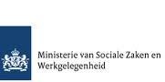

(Regionaal) coördinerend persoon:
Naam
Functie
Organisatie
Telefoonnummer
E-mailadres

Voor indienen aanvraag ondersteuning aanpak ‘Matchen op werk’
1: stand van zaken gecoördineerde werkgeversdienstverlening in uw arbeidsmarktregio

2: formulering knelpunten gecoördineerde werkgeversdienstverlening in uw arbeidsmarktregio
- …
- …

3: formulering ambitie regionale gecoördineerde werkgeversdienstverlening
Uw ambitie
Uw doelstelling
Stappen of activiteiten
Doelgroep(en)
Periode in tijd
Indicatie van benodigde kosten

4: formulering ondersteuningsvraag
- …

Ondertekening
 | Naam | Organisatie | Handtekening
Centrumwethouder werk en inkomen; voorzitter regionaal Werkbedrijf |  |  | Datum:
Regiomanager UWV |  |  | Datum:

NB: Afhankelijk van de inhoud van uw aanvraag, is ondertekening van extra personen of partijen toegestaan. U kunt denken aan een voorzitter van een schoolbestuur of vertegenwoordiging van een werkgeversorganisatie.

Ik begrijp aan de hand van het onderliggende document ‘Handreiking fase II: Plan van aanpak en ondersteuningsvraag ‘Matchen op werk’’, dat aan het indienen van een aanvraag geen recht op ondersteuning kan worden ontleend.

Het is belangrijk dat u vóór 15 oktober 2017 uw aanvraag (digitaal) indient. Dit kan via het volgende e-mailadres: postbusmow@minszw.nl.

Over de verdere procedure zult u tijdig worden geïnformeerd. Zodra er duidelijkheid is over het beschikbare budget en welke aanvullende voorwaarden er gaan gelden wordt u daarvan op de hoogte gesteld.
Bijlage 2

Een regionaal werkgeversservicepunt in de arbeidsmarktregio voor de matching van alle doelgroepen, u kunt daarbij denken aan:
- stimuleren van (sub)regionale samenwerking, door bijvoorbeeld:
  - in te zetten op (onderlinge) bestuurlijke samenwerking;
  - in te zetten op samenwerking onderwijs- of economische partners;
  - in te zetten op samenwerking UWV-gemeenten;
  - in te zetten op een duurzame relatie met werkgevers;
  - in te zetten op samenwerking sw-sector-gemeenten;
  - in te zetten op publiekprivate samenwerking;
  - in te zetten op samenwerking bestuurlijk-uitvoering;
  - …
- verbeteren van (regionaal) werkgeversservicepunt: frontoffice, door bijvoorbeeld:
  - in te zetten op de herkenbaarheid van het servicepunt;
  - in te zetten op meer werving en selectie voor werkgevers;
  - in te zetten op betere aansluiting tussen subregionale servicepunten;
- …

Een manager om (gecoördineerde werkgeversdienstverlening in) het werkgeversservicepunt aan te sturen, u kunt daarbij denken aan:
- verbeteren van aansturing in de backoffice;
- stimuleren van kwaliteit aansturing middenmanagement;
- verbeteren van afspraken inzake vraaggericht werken;
- verhogen van vakkennis en professionalisering
- …

Een gezamenlijk regionaal budget voor de matching van alle doelgroepen, u kunt daarbij denken aan:
- stimuleren van service- en vraaggericht werken: werkgevers informeren, adviseren, aansturen;
- verbeteren van sturingsinformatie met (periodiek) monitoring, door bijvoorbeeld:
  - in te zetten op meer ophalen en vindbaarheid vacatures;
  - in te zetten op acquisitie van werkplekken: jobcarving, stages etc.;
  - in te zetten op betere arbeidsmarktanalyses en kansrijke sectoren of beroepen;

Een geharmoniseerd regionaal pakket van instrumenten en voorzieningen, u kunt daarbij denken aan:
- verbeteren van een eenduidig en integraal dienstenpakket aan werkgevers, door bijvoorbeeld:
  - in te zetten op bindend actieplan (marktbewerkingsplan) aan werkgevers;
  - in te zetten op invulling mvo-beleid van werkgevers;
  - …
- verbeteren van een eenduidig en integraal dienstenpakket aan werkzoekenden, door bijvoorbeeld:
  - in te zetten op meer arbeidsfit maken van werkzoekenden;
  - in te zetten op meer maatwerk specifieke doelgroepen;
  - …

Een inzichtelijk en regionaal klantenbestand voor matching van alle werkzoekenden, u kunt daarbij denken aan:
- verhogen van klantprofielen volgens een set met vastgestelde data en registeren
- verbeteren van principe ‘ken de klant’, door bijvoorbeeld:
  - in te zetten op het traject van re-integratieplan naar klantprofiel;
  - in te zetten op betere gegevensuitwisseling;
  - in te zetten op meer opstellen en registreren klantprofielen;
  - in te zetten op vakkennis en professionalisering;
  - …

Wet SUWI, artikel 10
Ambtelijke netwerkgesprekken met vertegenwoordiging van de centrumgemeenten van de 35 arbeidsmarktregio’s, een expertmeeting met professionals op 25 oktober 2016, een bijeenkomst met wethouders van de 35 centrumgemeenten op 2 november 2016 en een Praktijkdag van de Programmaraad, gecombineerd met een (bestuurlijke) conferentie op 6 maart 2017.
Kamerstukken II, 2017/18, 29 544, nr. 779

